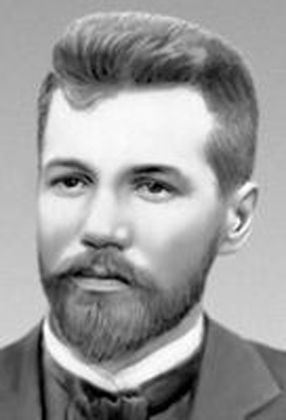

(1871-1936)

Співець галицького селянства
14 травня 145 років від дня народження Василя Стефаника
українського письменника, політика, громадського діяча, депутата Віденського парламенту від селян Покуття, учасника першого у Києві свята Соборності України 22 січня 1919 року

Я писав те, що серце співало…
Кажуть, що я песиміст,
але це неправда. Я оптиміст.
Я представив наше темне життя
і представив наш настрій.
І все те страшне, що є в ньому,
а що так болить мене,
писав я горіючи,
і кров зі сльозами мішалася.
Але коли я найшов у наших душах
такі слова, що можуть гриміти,
як грім, і світити, як зорі, -
то це оптимізм.
Василь Стефаник
Геніальний український письменник з Івано-Франківщини Василь Стефаник - автор понад сімдесяти новел, серед яких «Камінний хрест», «Новина», «Кленові листки» та інші, увійшов у літературу як неперевершений майстер соціально-психологічної новели. Його «гірка, пориваюча, закривавлена поезія» стала тим чудодійним зіллям, що зцілює хворі душі, повертає до рідної України її зрадливих синів, які блукають чужими світами, загубивши стежку до отчого дому.
Чи не всі дослідники творчості Стефаника, починаючи від його сучасників, Лесі Українки, Івана Франка, Миколи Євшана - вказували на надзвичайну художню майстерність письменника, уміння вкласти в мінімум слів максимум вражальності. А Іван Франко свого часу навіть назвав його найбільшим артистом, який існував в українській літературі з часів Шевченка. Таке визнання майстра новели свідчить про його непересічний талант і особливе місце в українській літературі.
Письменники Прикарпаття про Василя Стефаника
Віртуальна виставка
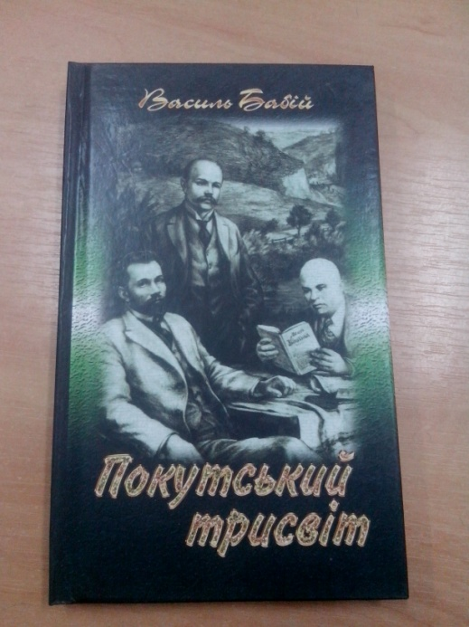
83.3(4Укр)
1.Бабій В. Покутський трисвіт / В. Бабій .- Івано-Франківськ : Супрун В.П. , 2010 .- 208с. .- 978-966-8969-33-1 : 17 грн 85 к [70516, 70517, 70518, 70519, 70520]
Видання представляє "Покутську трійцю": Василя Стефаника, Леся Мартовича, Марка Черемшину у їх багатогранному вимірі через художнє слово, слово критика і літературознавця. Автори - лауреати Стефаниківської премії: Василь Бабій, Євген Баран і Степан Процюк

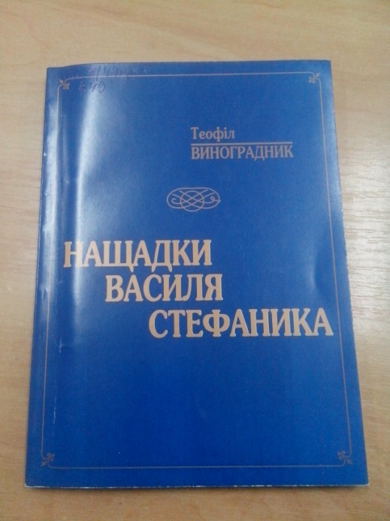
83.3(4Укр)5
2.Виноградник Т. Нащадки В.Стефаника. : Статті, спомини, нариси. / Т. Виноградник .- Ів-Франківськ : Нова Зоря. , 2001 .- 151 [925-928]
У книгу відомого юриста, громадського діяча, краєзнавця Прикарпаття увійшли спомини про письменника В. Стефаника і його синів, про українських письменників І. Федорака, Т. Мигаля, Я. Гояна та інших відомих людей Прикарпаття, які безпосередньо знали В. Стефаника

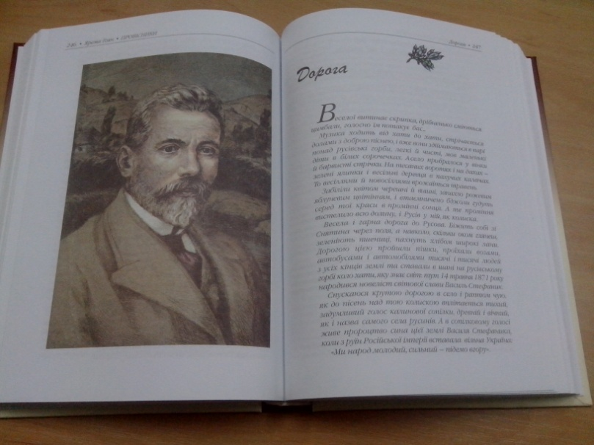
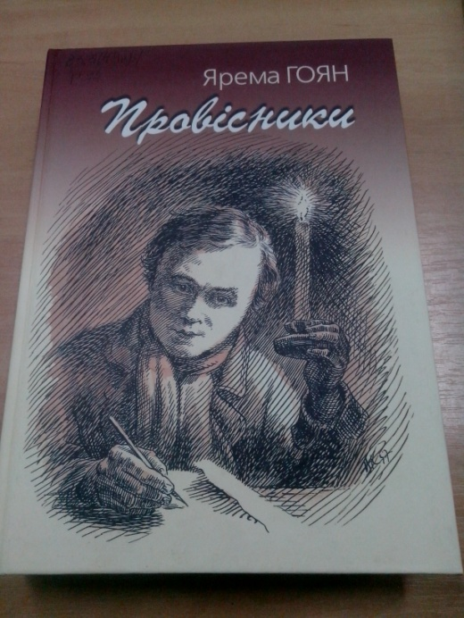

83.3(4Укр)
3.Гоян Я. Провісники : есе / Я. Гоян; іл. В. Касіяна .- К. : Веселка , 2011 .- 574с.: іл. .- 878-966-01-0539-3 : 99 грн 60 к [70656, 70657, 70658, 70659, 70660]
Сяйливе слово рідної української мови Провісники і образ молодого Тараса із палаючою свічкою-зорею освітили нову книгу лауреата Національної премії України імені Тараса Григоровича Шевченка, заслуженого діяча мистецтв України Яреми Гояна. Письменник схвильованим художнім словом відкриває читачеві світлі відчуття і високі думки, тривоги за долю України і величання її славою, диво воскресіння і здобутої волі в есе про наших світочів _ будівничих храму української літератури - Григорія Сковороду, Тараса Шевченка, Івана Франка, Лесю Українку, Івана Котляревського, Маркіяна Шашкевича, Панаса Мирного, Юрія Федьковича,Ольгу Кобилянську, Василя Стефаника та ін.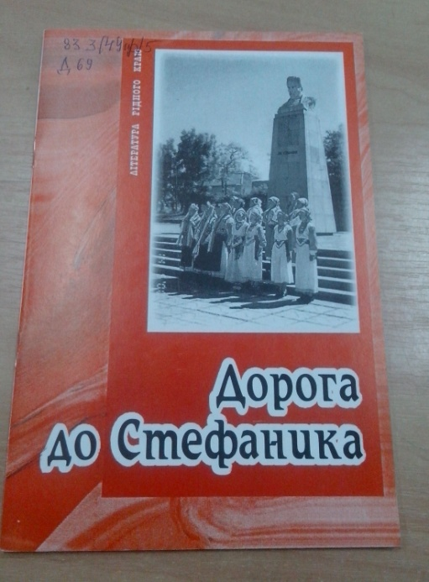
83.3(4Укр)
4.Дорога до Стефаника / упоряд. М. Попадюк .- Снятин : ПрутПринт , 2005 .- 37с.:іл. .- 966-8209-07-9 : бк [2007бк]
Методичний посібник про видатного краянина Василя Стефаника добре прислужиться виховникам і вихованцям, всім шанувальникам рідного слова. Дорога до Стефаника безперервна у часі і просторі. 01.12.2013
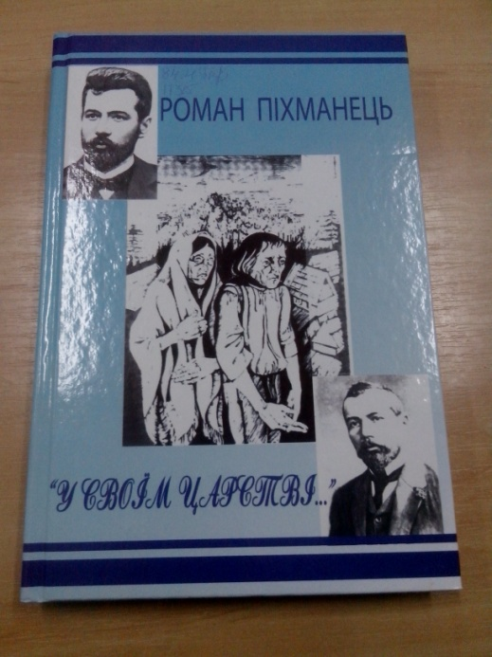
84.4Укр
5.Піхманець Р. "У своїм царстві…" : роман / Р. Піхманець .- Снятин : Прут Принт , 2010 .- 252с. : 28 грн 08 к [70359, 70360, 70361, 70362]
Роман присвячено з'ясуванню художньо-творчої сутності Василя Стефаника. За жанровими ознаками твір відповідає визначенню "психологічний роман", який побудовано здебільшого у формах внутрішнього монологу й потоку свідомості.
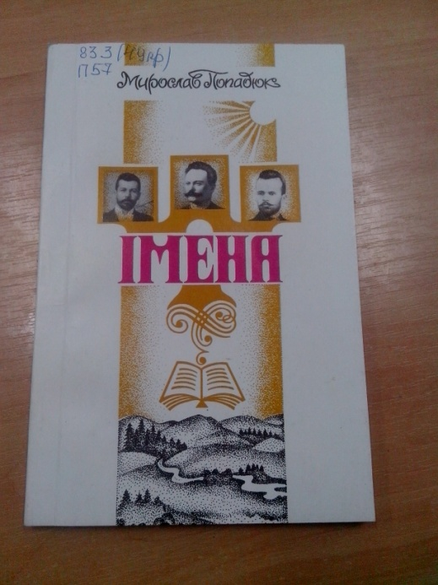
83.3(4Укр)
6.Попадюк М. Імена. / М. Попадюк .- Снятин : ПрутПринт , 1999 .- 127с. [260]
Відомості про людей, котрі своєю творчістю увічнили й увічнюють в усіх світах щедрий край В.Стефаника і М.Черемшини.

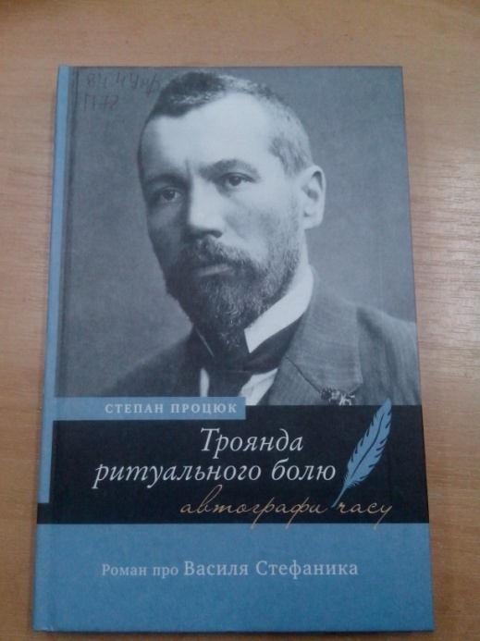
84.4 Укр
7.Процюк С. Троянда ритуального болю : роман про Василя Стефаника / С. Процюк .- Київ : Академія , 2010 .- 182с. .- 978-966-580-319-5 : 35 грн [70541, 70542, 70543, 70544, 70545]
Цей психобіографічний роман є історією загадкового внутрішнього світу і харизми Василя Стефаника. Його манила й переслідувала троянда - символ життя і смерті. Ритуалом власної творчості він прагнув подолати трагізм і суперечності буття. У його житті і творчості чорне та біле , нехтуючи безпекою, часто опинялися поруч.
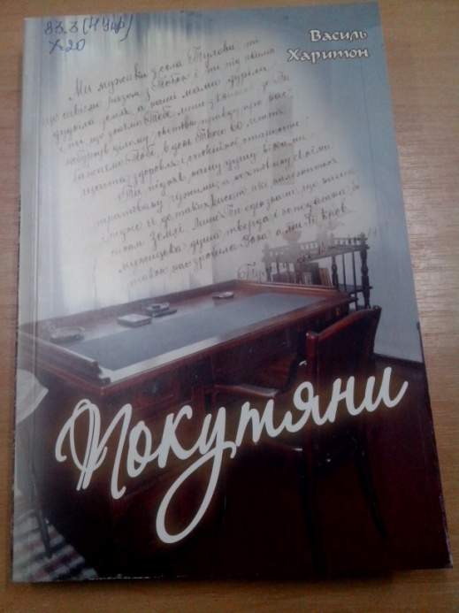
83.3(4Укр)
8.Харитон В. Покутяни : літературно-документальний диптих / В. Харитон .- Снятин : Видавнича група "ПрутПринт" , 2010 .- 272с.: іл., фото .-(Серія "Скарби отчої землі"; видавничий проект "Скрижалі вічності") .- 978-966-2289-32-9 : 20 грн [71059]
Василь Семенович Стефаник з Русова і його молодші друзі з Тулови на Снятинщині, Василь Андрійович і Василь Миколайович Костащуки... Покутяни. Головною темою Літературно-документального диптиху є взаємини письменника-новеліста із його несправедливо призабутими краянами, життя і доля яких віддзеркалює складні історичні реалії України у буремному ХХ ст. 03.12.2015

